MINISTERSTVO VNÚTRA SLOVENSKEJ REPUBLIKY

SEKCIA KRÍZOVÉHO RIADENIA
Drieňová 22, 826 86 Bratislava 29
Telefón1 : +421-2-43411190 Fax1 : +421-2-43635142
Telefón2 : +421-2-48593000 Fax2 : +421-2-43411095
E-mail : svk-ercc@minv.sk http://www.minv.sk
MESAČNÁ SITUAČNÁ SPRÁVA
o hlásených mimoriadnych udalostiach a ostatných udalostiach na území Slovenskej republiky a v zahraničí za mesiac apríl 2020 so stavom k 30. 4. 2020
24:00 hod.

Dátum a čas : | 1. mája 2020, 22:00 hod.

I. Štatistika za mesiac apríl 2020

Prehľad MU v mesiaci apríl 2020

Celkový počet MU v mesiaci apríl 2020: 9

Prehľad MU v mesiaci apríl 2020

P. č. | Mimoriadna udalosť | Druh MU | Kraj | Okres | Obec | Začiatok MU | Koniec MU | Varovanie obyvateľstva |  | Evakuácia | Požiadavky na poskytnutie pomoci | Následky na ...
 |  |  |  |  |  |  |  | Miestny rozhlas | Siréna |  |  | živote | zdraví | majetku | živ. prostredí
1 | Zosuv svahu pri ceste | Zosuv pôdy | Prešovský | Levoča | Levoča | 06.04.2020 8:45 |  | NIE | NIE | NIE | NIE | NIE | NIE | NIE | NIE
2 | Požiar predajne stavebnín | Požiar | Košický | Michalovce | Michalovce | 18.04.2020 11:17 | 20.04.2020 12:31 | NIE | NIE | NIE | NIE | NIE | ÁNO | ÁNO | NIE
3 | Únik neznámej látky | Únik nebezpečnej látky | Trnavský | Hlohovec | Hlohovec | 17.04.2020 9:00 | 28.04.2020 13:34 | NIE | NIE | NIE | ÁNO | NIE | NIE | NIE | ÁNO
4 | Prepadnutie banského komína | Zosuv pôdy | Banskobystrický | Banská Štiavnica | Banská Štiavnica | 18.04.2020 10:30 |  | NIE | NIE | NIE | NIE | NIE | NIE | NIE | NIE
5 | Nález bieleho prášku | Nález neznámej látky | Nitriansky | Levice | Šahy | 21.04.2020 15:15 | 21.04.2020 18:26 | NIE | NIE | NIE | ÁNO | NIE | NIE | NIE | NIE
6 | Zemetrasenie | Iné | Košický | Michalovce | Michalovce | 24.04.2020 1:18 | 24.04.2020 2:00 | NIE | NIE | NIE | NIE | NIE | NIE | NIE | NIE
7 | Nález bielej kryštalickej látky | Nález neznámej látky | Bratislavský | Senec | Dunajská Lužná | 26.04.2020 12:48 | 26.04.2020 16:40 | NIE | NIE | NIE | NIE | NIE | NIE | NIE | NIE
8 | Nález bielej kryštalickej látky | Nález neznámej látky | Nitriansky | Šaľa | Šaľa | 27.04.2020 8:50 | 29.04.2020 11:00 | NIE | NIE | NIE | NIE | NIE | NIE | NIE | NIE
9 | Požiar bytov | Požiar | Banskobystrický | Rimavská Sobota | Hostice | 29.04.2020 11:53 |  | ÁNO | NIE | NIE | NIE | NIE | NIE | ÁNO | NIE

Grafický prehľad MU v mesiaci apríl 2020
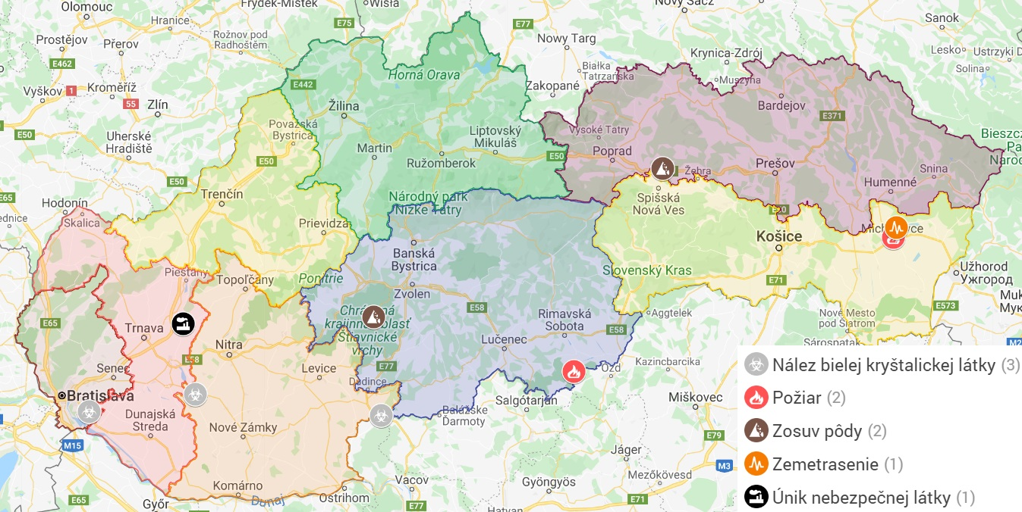

Prehľad výjazdov a rozborov KCHL CO v mesiaci apríl 2020 v prípade mimoriadnej udalosti
Por. číslo | Žiadosť na zásah KCHL prijatá |  | Vzťahuje sa k MU | Požadovaná pomoc | Príkaz na zásah vydaný | Zásah ukončený | Vyhodnotenie zásahu KCHL
 | Dátum a čas | Od koho | Názov mimoriadnej udalosti | Materiál / Sily a prostriedky | Dátum a čas | Dátum a čas | Dátum a čas | Stručné vyhodnotenie zásahu
1 | 19.04.2020 10:10 | KS IZS TT | Únik neznámej látky v Hlohovci | KCHL Nitra | 19.04.2020 11:00 | 20.04.2020 13:00 | 28.04.2020 13:34 | Analyzovaná odpadová voda v hlavných ukazovateľoch ( pH, CHSK a vodivosť ) poukazuje na vzorku vody klasifikovanú ako veľmi silne znečistená voda kategórie V.  2.) Z hľadiska ochranných opatrení vyplývajúc z uvedenej analýzy je potrebné zabrániť úniku do okolia.  3.) Vzorka neobsahuje rádioaktívne látky.  4.) Vo vzorke neboli zistené významné toxické látky – metódou extrakcie do hexánu a následnou analýzou technikou GC-MS,( Agilent 5975 T ) - ani detekciou na SPE vlákno z vodného roztoku a následnou analýzou prístrojom GC-MS Torion T9.  5.) Spôsob ďalšej likvidácie bude podmienený možnosťami likvidačného zdroja ( čistička odpadových vôd, alebo iný spôsob likvidácie – neutralizácia a pod.. ). Technika teplotnej degradácie v danom prípade neprichádza do úvahy.  6.) Uvedené údaje v tab.č.1 sú informačné a predstavujú prvé predbežné hodnotenie vzoriek z výpuste a recyklačnej nádrže.  7.) Zvýšené hodnoty CHSK ( Cr ) a absorbancie ( 254 nm ) ale aj nízky skoro nezistiteľný podiel nebezpečných a toxických látok naznačuje, že v prostredí môže prebiehať intenzívny biodegradačný proces, pričom boli zistené nižšie alifatické a heterocyklických uhľovodíky C3 až C16.  8.) Zvýšená koncentrácia ťažkých kovov nebola indikovaná.
2 | 18.04.2020 12:40 | KS IZS KE | Požiar predajne stavebnín v Michalovciach | KCHL Jasov | 18.04.2020 12:55 | 18.04.2020 19:00 | 20.04.2020 12:31 | Počas merania neboli zistené prekročené limitné hodnoty vysoko toxických nebezpečných látok v ovzduší. Bolo odporúčané uzavretie ulice pre civilné obyvateľstvo (aj pre peších a cyklistov) až do odstránenia požiaru.
3 | 21.04.2020 15:24 | KS IZS NR | Nález bieleho prášku v Šahách | KCHL Nitra | 21.04.2020 16:00 | 21.04.2020 18:00 | 21.04.2020 18:24 | Látka nie je nebezpečná. Tak ako bolo uvedené je používaná u diabetikov ako náhradné sladidlo.
4 | 26.04.2020 12:50 | KS IZS TT | Nález bielej kryštalickej látky v Dunajskej Lužnej | KCHL Nitra | 26.04.2020 13:20 | 26.04.2020 16:40 | 26.04.2020 16:40 | Jedná sa o kryštalickú látku - chlorid sódny. Bez nebezpečenstva, bez radiačnej kontaminácie
5 | 27.04.2020 10:18 | KS IZS NR | Nález bielej kryštalickej látky v Šali | KCHL Nitra | 27.04.2020 10:45 | 29.04.2020 8:00 | 29.04.2020 10:10 | Vykonanými meraniami bolo zistené , že neznáma látka je múka. Materiál je bez chemického a radiačného nebezpečenstva,

Prehľad MS vyhlásených v mesiaci apríl 2020
P. č. | Druh MS | Kraj | Okres | Obec | Vyhlásená MS | Odvolaná MS | Vyhlásil
1 | Zosuv pôdy | Prešovský | Levoča | Levoča | 06.04.2020 9:00 |  | primátor mesta Levoča
2 | Požiar bytov | Banskobystrický | Rimavská Sobota | Hostice | 30.04.2020 12:00 |  | Starosta

Prehľad SPA vyhlásených v mesiaci apríl 2020
V mesiaci apríl nebol vyhlásený žiadny stupeň povodňovej aktivity.

Prehľad COVID - 19 v mesiaci apríl 2020
P.č. | Mimoriadna udalosť | Druh MU | Obec | Okres | Kraj | Začiatok MU | Koniec MU | MS
 |  |  |  |  |  |  |  | Vyhlásená MS, NS | Kto vyhlásil | Začiatok MS, NS | Koniec MS, NS
1 | Vyhlásený rozšírený núdzový stav, ktorým sa obmedzuje sloboda pohybu a pobytu zákazom vychádzania od 08. apríla 2020 00:00 hod. do 13. apríla 2020 23:59. | Epidémia koronavírusu | CELÉ ÚZEMIE SR | VŠETKY KRAJE SR | VŠETKY OKRESY SR | 08.04.2020 0:00 | 13.04.2020 23:59 | ÁNO | Vláda SR | 08.04.2020 0:00 | 13.04.2020 23:59
2 | Vyhlásený rozšírený núdzový na uloženie pracovnej povinnosti na zabezpečenie výkonu zdravotnej starostlivosti u ďalších držiteľov povolenia na prevádzkovanie zariadení ambulantnej zdravotnej starostlivosti a rozšírenie zákazu uplatňovania práva na štrajk niektorým pracovníkom vyhláseného uznesením vlády Slovenskej republiky č. 114 z 15. marca 2020. | Epidémia koronavírusu | CELÉ ÚZEMIE SR | VŠETKY KRAJE SR | VŠETKY OKRESY SR | 18.04.2020 0:00 |  | ÁNO | Vláda SR | 18.04.2020 0:00

Celkový počet pozitívnych prípadov k 30.4.2020 je 1 403. Vyliečených bolo 558 pacientov. Zomrelo 23 pacientov.

II. Prehľad všetkých aktuálne vyhlásených MS
P. č. | Druh MS | Kraj | Okres | Obec | Vyhlásená MS |  | Odvolaná MS |  | Vyhlásil | Poznámka
 |  |  |  |  | Dňa | Hod. | Dňa | Hod.
1 | Zosuv pôdy | Prešov | Stropkov | Krušinec | 26.6.2009 | 16:45 |  |  | starosta
2 | Zosuv pôdy | Prešov | Stropkov | Miňovce | 18.5.2010 | 14:00 |  |  | starosta
3 | Zosuv pôdy | Prešov | Prešov | Žipov | 2.6.2010 | 10:00 |  |  | starosta
4 | Zosuv pôdy | Prešov | Prešov | Kapušany | 7.6.2010 | 12:00 |  |  | starosta
5 | Zosuv pôdy | Prešov | Sabinov | Brezovička | 7.6.2010 | 18:30 |  |  | starosta
6 | Zosuv pôdy | Prešov | Sabinov | Pečovská N. Ves | 11.6.2010 | 16:00 |  |  | starosta
7 | Zosuv pôdy | Prešov | Prešov | Prešov | 25.6.2010 | 10:00 |  |  | primátor
8 | Zosuv pôdy | Prešov | Sabinov | Ďačov | 26.7.2010 | 12:00 |  |  | starosta
9 | Zosuv pôdy | Prešov | Sabinov | Krivany | 28.7.2011 | 15:00 |  |  | starosta
10 | Zosuv pôdy | Prešov | Prešov | Ruská Nová Ves (rekr.chatová oblasť) | 16.12.2011 | 15:00 |  |  | starosta
11 | Zosuv pôdy | Prešov | Prešov | Ruská Nová Ves (obytná časť) | 27.6.2012 | 12:00 |  |  | starosta
12 | Zosuv pôdy | Prešov | Sabinov | Bajerovce | 30.5.2013 | 9:00 |  |  | starosta
13 | Zosuv pôdy | Prešov | Prešov | Kvačany | 22.5.2014 | 08.00 |  |  | starosta
14 | Nedostatok pitnej vody | Prešov | Medzilaborce | Volica | 22.7.2014 | 8:00 |  |  | starosta
15 | Zosuv pôdy | Trenčín | Nové Mesto nad Váhom | Hrachovište | 17.9.2014 | 11:50 |  |  | starosta
16 | Zosuv pôdy | Prešov | Prešov | Proč | 23.10.2014 | 14:20 |  |  | starosta
17 | Zosuv pôdy | Prešov | Prešov | Petrovany | 25.3.2015 | 14:00 |  |  | starosta
18 | Zosuv pôdy | Prešov | Prešov | Veľký Šariš | 3.12.2015 | 8:45 |  |  | primátor | Zosuv podkladového materiálu na vozovke
19 | Zosuv pôdy | Bratislava | Bratislava | Bratislava - mestská časť Devín | 3.7.2016 | 18:00 |  |  | starosta | Zosuv pôdy a vyvrátené stromy na Štítnej ul.
20 | Zosuv pôdy | Prešov | Prešov | Ruská Nová Ves | 7.12.2016 | 10:30 |  |  | starosta | Svahová deformácia, pukanie stien rodinných domov
21 | Zosuv pôdy | Bratislava | Bratislava | Bratislava - mestská časť Karlova Ves | 7.4.2017 | 12:00 |  |  | primátor | MU zo 7.4.2017 bola ukončená 24.1.2019, avšak MS v Karlovej Vsi je vyhlásená naďalej z dôvodu novej MU, ktorá vznikla 13.1.2019
22 | Havarijný stav mosta/cesty | Prešov | Stropkov | Krušinec | 13.8.2018 | 14:00 |  |  | starosta
23 | Zosuv pôdy | Žilina | Turčianske Teplice | Turček | 15.8.2018 | 12:00 |  |  | starosta
24 | Zosuv pôdy | Trenčín | Prievidza | Poluvsie | 30.1.2019 | 14:00 |  |  | starosta
25 | Zosuv pôdy | Košice | Košice | Košice | 28.3.2019 | 10:00 |  |  | primátor
26 | Havarijný stav mosta/cesty | Prešov | Snina | Zboj | 14.10.2019 | 12:00 |  |  | starosta
27 | Havarijný stav mosta/cesty | Prešov | Poprad | Svit | 30.10.2019 | 11:00 |  |  | primátorka
28 | Nález sudov s nebezpečnou látkou | Prešov | Bardejov | Beloveža | 13.11.2019 | 14:30 |  |  | starosta
29 | Zosuv pôdy | Žilina | Žilina | Terchová | 3.12.2019 | 9:00 |  |  | starosta obce
30 | Havarijný stav mosta/cesty | Prešov | Kežmarok | Kežmarok | 17.12.2019 | 15:30 |  |  | starosta
31 | Havarijný stav mosta/cesty | Prešov | Všetky okresy Prešovského kraja | Prešovský kraj | 30.12.2019 | 15:00 | 1.4.2020 | 9:00 | prednosta OÚ v sídle kraja
32 | Ekologická havária | Košice | Všetky okresy Košického kraja | Košický kraj | 22.1.2020 | 15:00 |  |  | prednosta OÚ Košice
33 | Ekologická havária | Prešov | Všetky okresy Prešovského kraja | Prešovský kraj | 22.1.2020 | 15:00 |  |  | prednosta OÚ Prešov
34 | Zosuv pôdy | Žilina | Námestovo | Oravská Lesná | 3.2.2020 | 15:00 |  |  | starosta
35 | Zosuv pôdy | Žilina | Čadca | Turzovka | 3.2.2020 | 21:15 |  |  | starosta
36 | Povodne | Prešov | Poprad | Lučivná | 24.2.2020 | 12:00 |  |  | starostka obce
37 | Zosuv pôdy | Žilina | Bytča | Kolárovice | 26.2.2020 | 10:00 |  |  | starosta
38 | Havarijný stav mosta - cesty | Prešov | Poprad | OKRES Poprad | 27.2.2020 | 9:30 |  |  | prednosta OÚ Poprad
39 | Zosuv pôdy | Žilina | Ružomberok | Likavka | 9.3.2020 | 9:00 |  |  | starosta
40 | Epidémia koronavírusu | CELÉ ÚZEMIE SR |  |  | 12.3.2020 | 6:00 |  |  | predseda vlády SR
41 | Kontaminovaná voda - gudrónová jama | Banská Bystrica | Brezno | Predajná | 23.3.2020 | 10:00 | 21.4.2020 | 10:00 | starosta
42 | Zosuv pôdy | Prešov | Levoča | Levoča | 6.4.2020 | 9:00 |  |  | primátor
43 | Požiar | Banská Bystrica | Rimavská Sobota | Hostice | 30.4.2020 | 12:00 |  |  | starosta

Grafický prehľad všetkých aktuálne vyhlásených MS
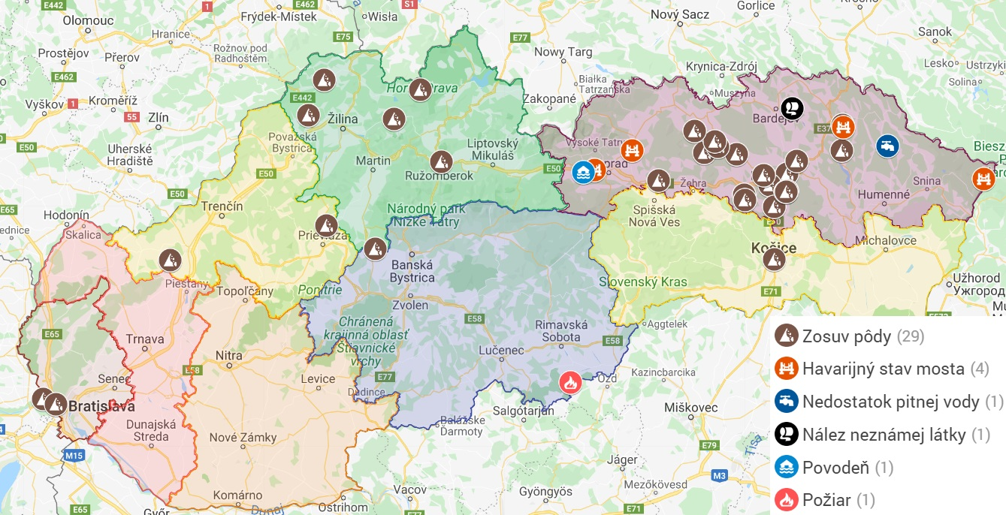

III. Prehľad všetkých aktuálne vyhlásených SPA
P. č. | Kraj | Okres | Obec | Vyhlásený 2SPA | Odvolaný 2SPA | Vyhlásený 3SPA | Odvolaný 3SPA | Vyhlásený 2SPA | Odvolaný 2SPA | Vyhlásil | Vyhlásenie
1 | Žilinský | Čadca | Raková |  |  | 21.07.2019 14:00 | 21.07.2019 19:00 | 21.07.2019 19:00 |  | starosta | 2SPA

IV. Zahraničie

Prehľad prebiehajúcich aktivácií mechanizmu Únie pre civilnú ochranu (z informačného systému CECIS)
P. č. | Dátum vzniku MU | Druh MU | Štát | Žiadosť o pomoc | Poskytnutie HP zo strany SVK
1 | 25.2.2018 | COVID 19 vírus | Európska únia | NIE | NIE
2 | 03.,04.2020 | COVID 19 vírus – repatriácie občanov jednotlivých krajín | Čína | ÁNO | NIE
3 | 9.4.2020 | Tropický cyklón HAROLD | Vanuatu | ÁNO | NIE
4 | 29.4.2020 | Repatriačné lety | Slovensko | ÁNO

